定期更新维护政务公开相关信息（包括每季度公开集中式生活饮用水水源水质监测信息、供水价格、水费交费、自来水报装修等相关政策服务企业信息；污水处理、污水排放等相关政策及解读、收费和服务企业信息），由乌鲁木齐县南郊供排水有限公司客服中心具体负责，联系电话：（0991）5920664。

每季度公开集中式生活饮用水水源水质监测信息
（以下为2020年第三季度委托第三方监测数据）

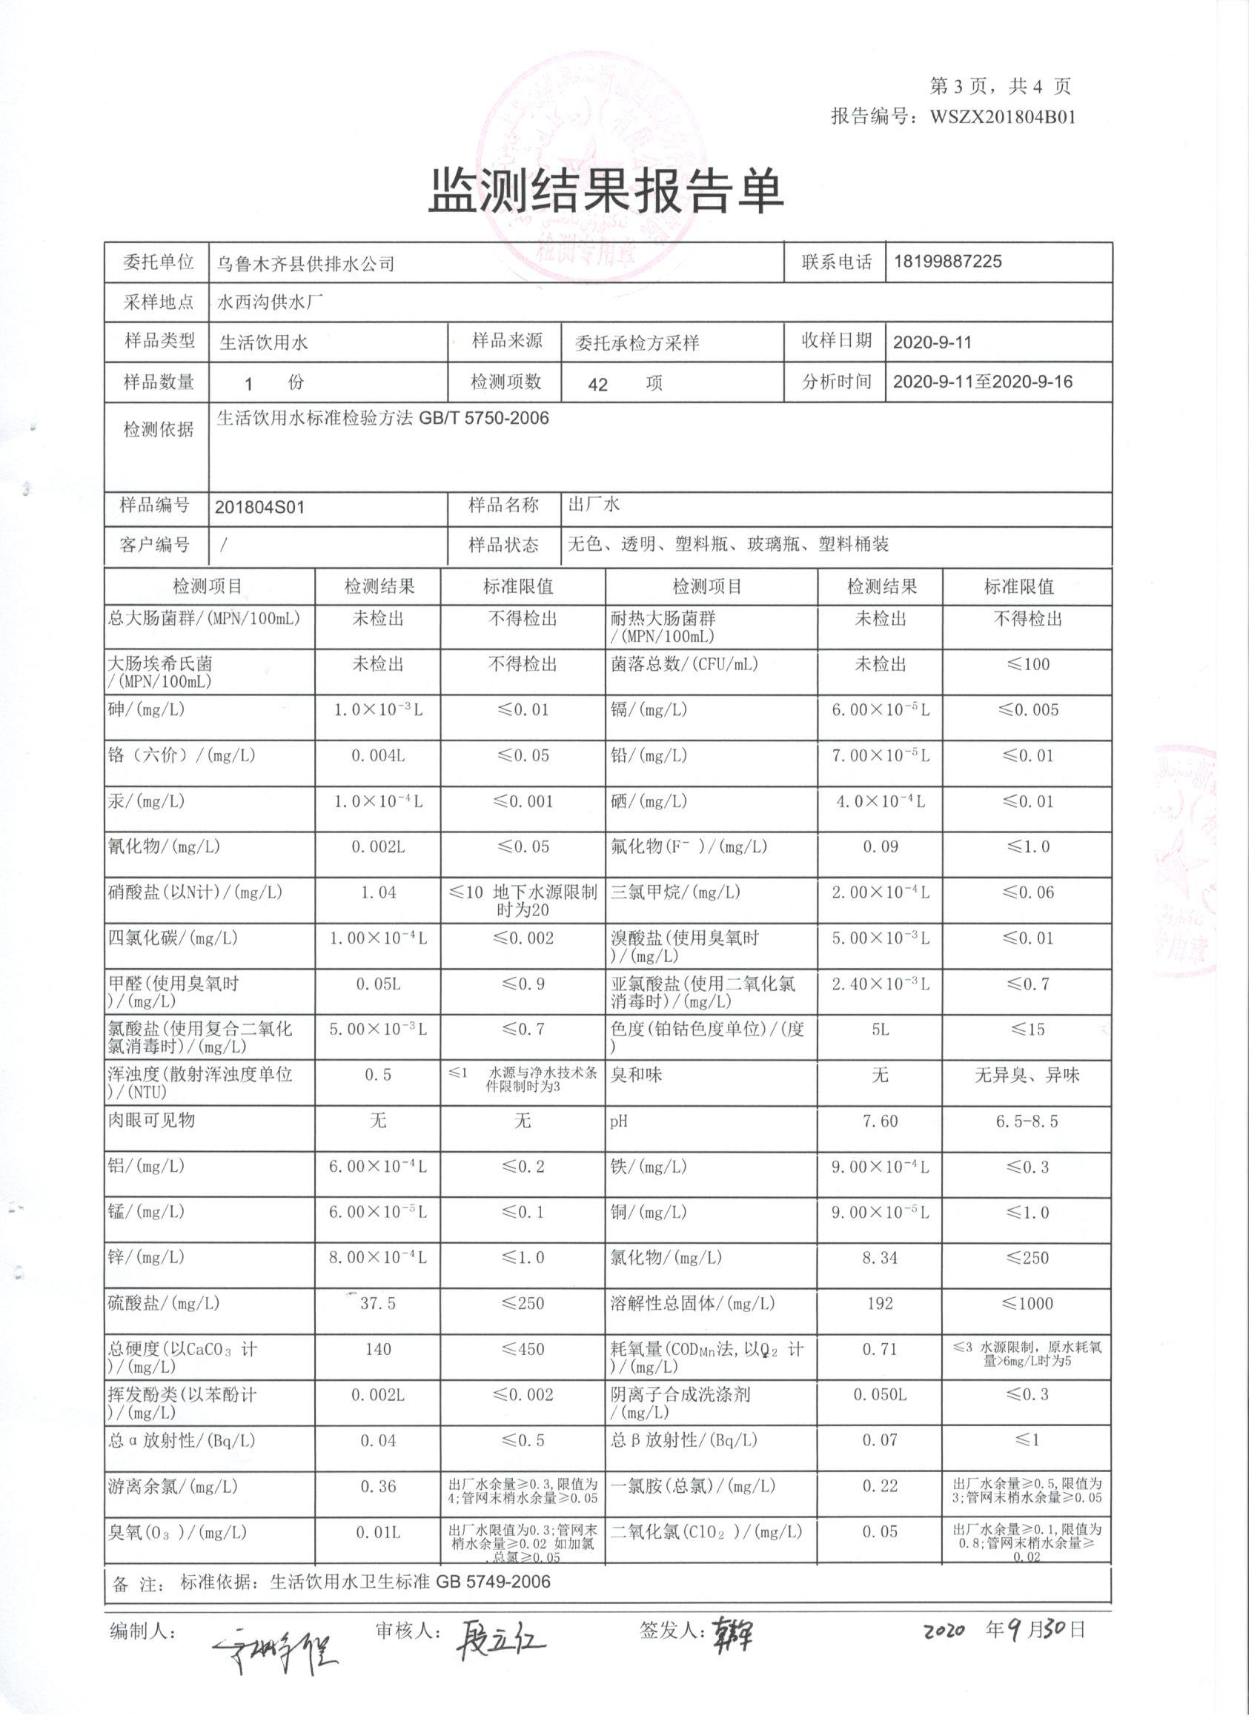
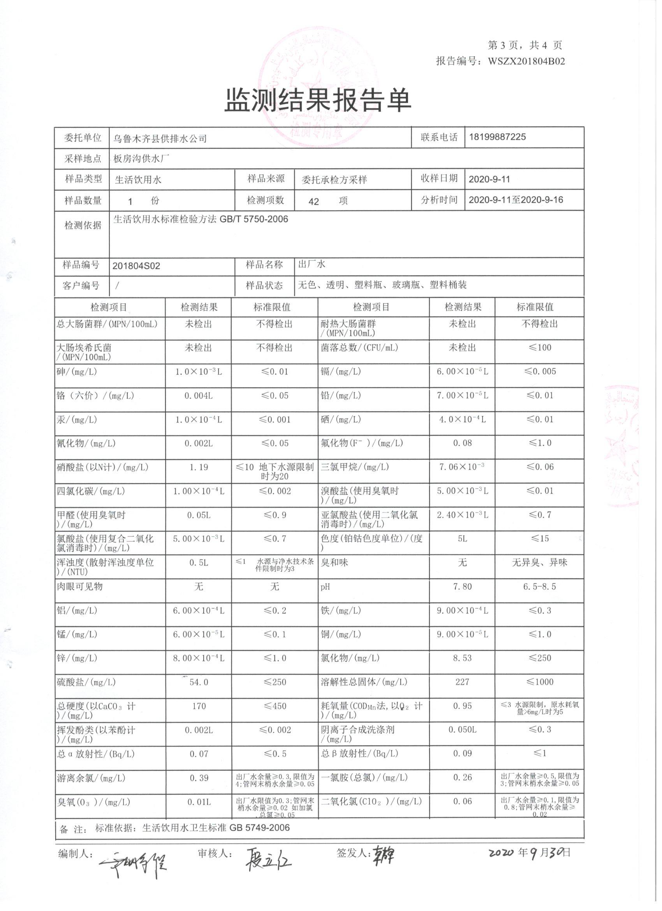

供水价格、水费交费、自来水报装修等相关政策
和服务企业信息

序号 | 项目 | 自来水  价格 | 重点水利建设投资 | 排水管网  维护费 | 污水  处理费 | 水资源费 | 最终水价
1 | 居民生活用水 | 1.66 | 0.30 | 0.25 | 0.95 | 0.09 | 3.25
2 | 工业用水 | 2.70 | 0.30 | 0.25 | 1.40 | 0.09 | 4.74
3 | 商业、  服务用水 | 4.44 | 0.30 | 0.25 | 1.40 | 0.09 | 6.48
4 | 绿化、环卫、消防用水 | 1.66 | 0.30 |  |  | 0.09 | 2.05
5 | 基建用水 | 6.63 | 0.30 |  |  | 0.09 | 7.02
6 | 特殊用水 | 16.86 | 0.30 | 0.25 | 1.40 | 0.09 | 18.9
7 | 综合水价 | 2.34
根据《关于印发<乌鲁木齐县城镇排水管理办法>（试行）<乌鲁木齐县城镇供水管理办法>（试行）的通知》（县政办〔2011〕144号）、《关于做好全县县域内取水计量设施安装管护的通知》（县政办〔2015〕32号），由乌鲁木齐县南郊供排水有限公司全面接管县域内供排水管理工作，具体负责供水、排水管道接入并网工程施工、日常维护管理、报漏抢修、抄表收费等工作，并严格按照《关于调整乌鲁木齐市城市供水价格的通知》（乌发改医价〔2014〕1030号）、《关于调整乌鲁木齐市污水处理收费标准和排水管网维护费的通知》（乌发改医价〔2017〕1124号）文件相关标准统一收费。

乌鲁木齐市城市供水分类水价表
单位：元/立方米
水费交费相关信息：
一、交费地址：
1、乌鲁木齐县板房沟镇天峡社区二楼办事大厅。
2、乌鲁木齐县水西沟镇政府院内建设站一楼。
3、乌鲁木齐县亚心社区院内。
二、交费方式：
①各村队农户缴费方式：现金、刷卡、微信支付方式收取。
②企事业单位缴费方式：现金、刷卡、微信支付、网银转账、支票方式收取。
三、交费时间：周一至周日，北京时间上午10:30至13:30，下午15:30至17:30，（注：法定节假日另行通知）。
四、交费业务联系电话：（0991）5920664

新接装供、排水需提供的资料：
一、居民用户：户主身份证原件及复印件、房产证原件及复印件。
二、个体用户：户主身份证原件及复印件、房产证原件及复印件、代理委托书、经办人身份证原件及复印件、营业执照复印件、房屋租赁合同复印件。
三、企业用户：用水申请报告、组织机构代码证复印件(营业执照复印件)、法人身份证复印件、委托书、经办人员身份证复印件（加盖公章）。
四、单位用户：用水申请报告、组织机构代码证复印件、委托书、经办人身份证原件及复印件（加盖公章）。
五、没有房产证明的，需由村委会提供住宅基地证明、购房合同等有效证明材料。
六、建筑用地红线图复印件1份。
七、排水许可证（水务监察大队核发）。

污水处理、污水排放等相关政策及解读、收费
和服务企业信息

根据《关于印发<乌鲁木齐县城镇排水管理办法>（试行）<乌鲁木齐县城镇供水管理办法>（试行）的通知》（县政办〔2011〕144号）、《关于做好全县县域内取水计量设施安装管护的通知》（县政办〔2015〕32号），由乌鲁木齐县南郊供排水有限公司全面接管县域内供排水管理工作，具体负责供水、排水管道接入并网工程施工、日常维护管理、报漏抢修、抄表收费等工作，并严格按照《关于调整乌鲁木齐市城市供水价格的通知》（乌发改医价〔2014〕1030号）、《关于调整乌鲁木齐市污水处理收费标准和排水管网维护费的通知》（乌发改医价〔2017〕1124号）文件相关标准统一收费，具体费用包括污水处理费和排水管网维护费。

乌鲁木齐市城市供水分类水价表
序号 | 项目 | 自来水  价格 | 重点水利建设投资 | 排水管网  维护费 | 污水  处理费 | 水资源费 | 最终水价
1 | 居民生活用水 | 1.66 | 0.30 | 0.25 | 0.95 | 0.09 | 3.25
2 | 工业用水 | 2.70 | 0.30 | 0.25 | 1.40 | 0.09 | 4.74
3 | 商业、  服务用水 | 4.44 | 0.30 | 0.25 | 1.40 | 0.09 | 6.48
4 | 绿化、环卫、消防用水 | 1.66 | 0.30 |  |  | 0.09 | 2.05
5 | 基建用水 | 6.63 | 0.30 |  |  | 0.09 | 7.02
6 | 特殊用水 | 16.86 | 0.30 | 0.25 | 1.40 | 0.09 | 18.9
7 | 综合水价 | 2.34
单位：元/立方米

